rolety tkaninowe – 26 szt.
- roleta okienna zaciemniająca – stopień zaciemnienia: 100 %;
- rodzaj montażu: do wyboru bezinwazyjny lub inwazyjny(wkręty/taśma montażowa);
- wzór tkaniny: gładki, jednokolorowy (szary, grafitowy, srebrny, kawa z mlekiem);
- gruba tkanina pokryta od spodu specjalną warstwą termiczną zapobiegającą nagrzewaniu się pomieszczeń.
- prowadnice płaskie wykonane z PCV;
- możliwość zatrzymania rolety na wybranej wysokości;
- aluminiowa kaseta (biała);
- napinacz łańcuszka;
- łańcuszek montowany po lewej stronie i po prawej stronie lub
z możliwością dostosowania strony;
- szerokość rolety (szerokość wraz z listwami przyszybowymi): 45 cm;
- długość rolety: min. 170 cm.

Model poglądowy:
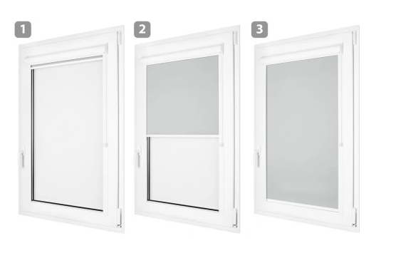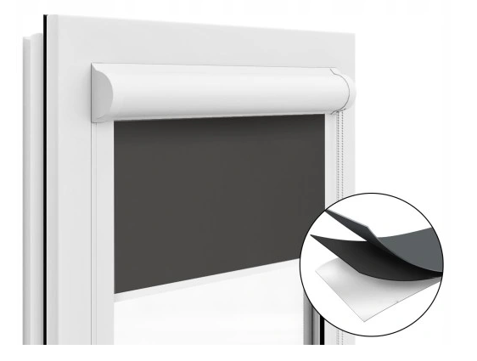

Rolety tkaninowe na okna dachowe – 10 szt.
- Wymiar: 150x50 cm (na wymiar)
- Kolor: szary/ kremowy
- Zaciemnienie poddasza na poziomie 99,9%
- System CustomSize – dopasowanie rolety na wymiar
- Prowadnice boczne wykonane z wytrzymałego aluminium
- Tkaniny z kolekcji Praga – podgumowane srebrną powłoką przeciwsłoneczną
- System EasyStop - możliwość ustawienia rolety na dowolnej wysokości
- Montaż: za pomocą wkrętów
- Zestaw montażowy w opakowaniu
- 2 poziomy przejrzystości
- Gwarancja 5 lat

Model poglądowy:

